DD 7.27 Schéma et lieux clés de la gouvernance actuelle
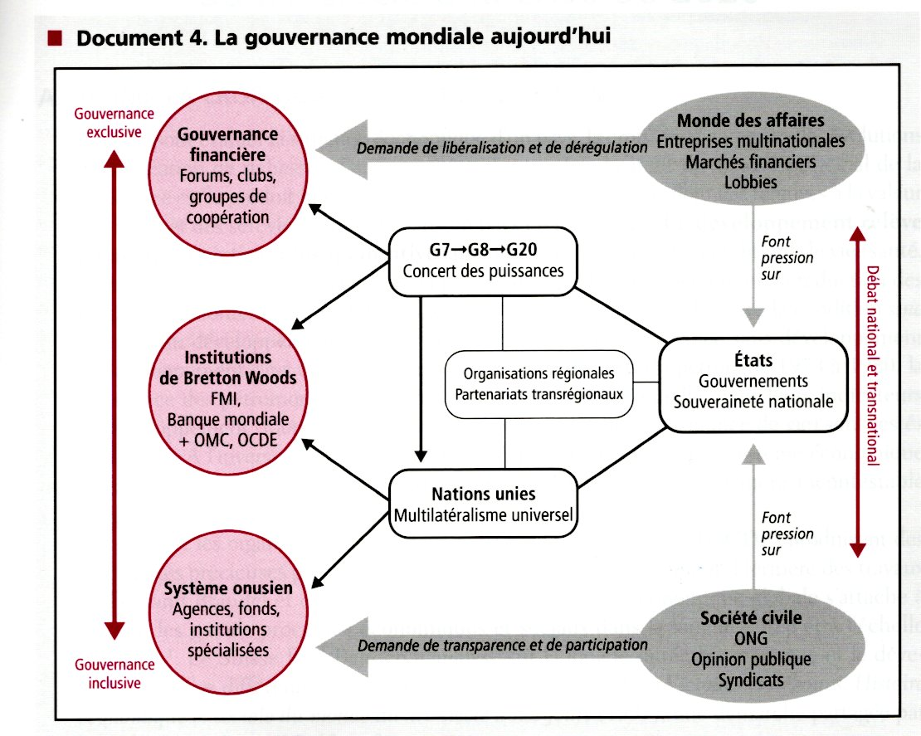
Source : Eric GODEAU (direction), Les grandes mutations du monde de 1913 à nos jours, Nathan, 2021.

Les lieux clés de la gouvernance onusienne (source : Pascal BONIFACE, Atlas des relations internationales, A.Colin, 2022)
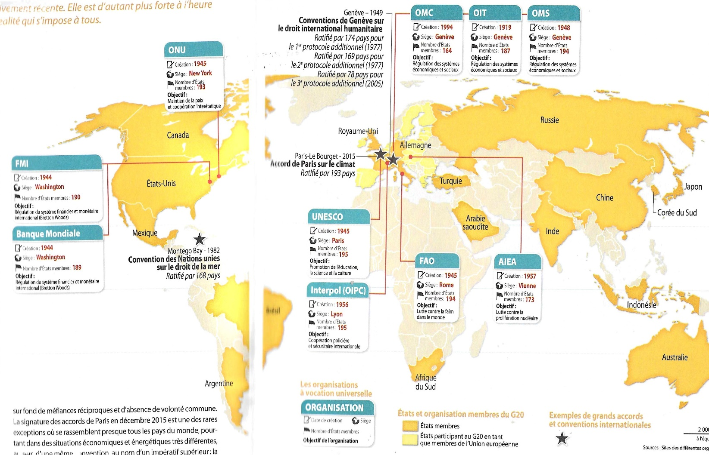

Les sièges des 3 principales organisations sécuritaires :
OTAN (Bruxelles), OCS (Pékin), OTSC (Moscou), CCG (Ryad)
Quelques sièges d’autres organisations :
OCDE (Paris), Union européenne (Bruxelles), Ligue Arabe (Le Caire), CPI (La Haye),

